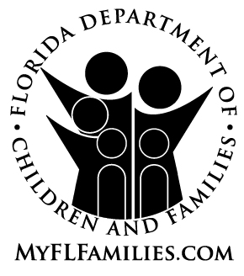 | AVISO DE MEDICAID POR TRANSFERENCIA

Nombre:  Dirección: | Fecha de  envío por correo: _______________  Nombre del caso: _______________  Número de caso: _______________
– – – – – – – – – – – – – – – (Fold here for window envelope) – – – – – – – – – – – – – – –

Estimado(a) |  | :

Hemos decidido aprobar su solicitud con fecha _______________ de _________________________ (programa) solamente con respecto a los servicios generales de Medicaid. Ello significa que Medicaid podrá pagarle una amplia variedad de servicios como, por ejemplo, servicios de atención médica, servicios de atención hospitalaria, suministros y equipos médicos, laboratorio y otros.

No se aprobó su solicitud para que Medicaid pague los servicios de cuidados a largo plazo recibidos desde _________________________ hasta _________________________ ya que usted transfirió bienes (o ingresos) sin recibir una contraprestación justa y no presentó prueba clara y suficiente de que usted:
● Entregó, redujo el valor o vendió el bien (o los ingresos) exclusivamente por otro motivo que no sea recibir Medicaid; o
● Está atravesando dificultades indebidas y su vida o su salud se encuentra en riesgo porque no puede pagar los alimentos, la ropa, una vivienda o la atención médica.
Revisaremos su caso en el último mes antes mencionado a fin de volver a determinar su elegibilidad para servicios de cuidado a largo plazo de Medicaid.

Esta medida está de acuerdo con la Norma 65A-1.712, del Código Administrativo de la Florida.
Número de teléfono del Especialista en Elegibilidad: | Dirección de la oficina:

Si desea hacer alguna consulta sobre este aviso, comuníquese con el especialista de elegibilidad en el número de teléfono o en la dirección antes mencionada.
Usted tiene derecho de solicitar una audiencia ante un funcionario de audiencias del estado. Podrá ser acompañado o representado por un abogado, familiar, amigo o una persona que elija. Si desea solicitar una audiencia, deberá hacerlo por escrito, llamar al centro de atención al cliente o presentarse en la oficina dentro del plazo de 90 días de la fecha de envío por correo indicada en este aviso. Si solicita una audiencia antes del fin del último día del mes anterior a la fecha de entrada en vigencia de la resolución en su contra, sus beneficios podrán continuar en el nivel anterior hasta la decisión en la audiencia. Usted será responsable de devolver los beneficios recibidos si la decisión de la audiencia no le es favorable. Si desea saber cómo obtener asesoramiento legal gratuito, puede llamar sin cargo al Centro de Atención al Cliente de ACCESS Florida al número 1-866-762-2237 para solicitar un listado de agencias que proporcionan asesoramiento legal gratuito en su área o puede obtener dicho listado en www.myflorida.com/accessflorida/.
De conformidad con las leyes federales y la política del estado, se prohíbe al Departamento de Niños y Familias discriminar por motivo de raza, color, nacionalidad, sexo, edad, discapacidad, religión, ideas políticas o estado civil.

